
PENGEMBANGAN MEDIA INFORMASI E-KOMIK ANTI BULLYING BAGI SISWA SEKOLAH DASAR
Jurnal Konseling Andi Matappa
Volume 1 Nomor 1 Februari 2017. Hal .........
p-ISSN: 2549-1857; e-ISSN: 2549-4279
(Diterima: bulan-2017; di revisi: bulan-2017; dipublikasikan: bulan-2017)

¹Muh. Idris, ²Akhmad Harum
¹Bimbingan dan Konseling, Universitas Negeri Makassar
²Bimbingan dan Konseling, Universitas Negeri Makassar
Correspondence:email.² akhmad.harum@unm.ac.id

Abstrack: Penelitian ini bertujuan mengetahui: (1) Gambaran kebutuhan e-komik anti bullying dalam pemberian layanan informasi bagi siswa (2) Prototype e-komik anti bullying sebagai media informasi bullying bagi siswa (3) Tingkat validasi e-komik anti bullying dalam memberikan layanan informasi bullying pada siswa (4) Tingkat kepraktisan e-komik anti bullying dalam memberikan layanan informasi bullying pada siswa. Penelitian ini menggunakan model pengembangan Borg and Gall yang di modifikasi oleh peneliti dari 10 menjadi 7 tahapan pengembangan. Populasi penelitian ini adalah siswa kelas V UPT SDN 14 Batang sebanyak 20 responden. Teknik pengumpulan data menggunakan angket analisis kebutuhan. Hasil penelitian diperoleh (1) Siswa membutuhkan layanan informasi e-komik anti bullying mengenai strategi pencegahan perilaku bullying, akan tetapi belum tersedia media dilingkungan sekolah. (2) Prototype media e-komik anti bullying terdiri atas 7 tampilan utama yaitu tampilan sampul komik, hak cipta, panduan penggunaan e-komik, isi cerita, pesan moral dan nilai karakteristik, lampiran berupa tips untuk menghindari bullying, dan tampilan video (3) Tingkat validitas media informasi e-komik anti bullying sebagai media informasi bagi siswa sudah valid untuk digunakan oleh siswa sesuai dengan hasil dari penilaian dua orang ahli, yaitu: ahli materi, dan ahli media, Akan tetapi masih perlu dilakukan perbaikan produk untuk menghasilkan produk yang lebih berkualitas untuk nantinya bisa diimplementasikan secara luas dilapangan (4) Tingkat kepraktisan media informasi e-komik anti bullying sebagai media informasi bagi siswa sudah praktis untuk digunakan oleh siswa sesuai dengan hasil dari penilaian wali kelas
Kata kunci: komik, bullying, informasi
Abstract: This study aims to find out: (1) Description of the need for anti-bullying e-comics in providing information services to students (2) Prototype of anti-bullying e-comics as a media for bullying information for students (3) Validation level of anti-bullying e-comics in providing information services bullying on students (4) practical level of anti-bullying e-comics in providing bullying information services to students. This study used the Borg and Gall development model which was modified by researchers from 10 to 7 stages of development. The population of this research is the fifth grade students of UPT SDN 14 Batang as many as 20 respondents. The data collection technique uses a needs analysis questionnaire. The research results obtained (1) Students need anti-bullying e-comic information services regarding strategies to prevent bullying behavior, but media is not yet available in the school environment. (2) The prototype of the anti-bullying e-comic media consists of 7 main displays, namely comic cover displays, copyrights, e-comic usage guidelines, story content, moral messages and characteristic values, attachments in the form of tips to avoid bullying, and video displays (3 ) The validity level of the anti-bullying e-comic information media as an information medium for students is valid for use by students in accordance with the results of the assessment of two experts, namely: material experts, and media experts. However, product improvements still need to be made to produce products that are higher quality so that later it can be widely implemented in the field (4) The level of practicality of anti-bullying e-comic information media as an information medium for students is practical for use by students in accordance with the results of the homeroom teacher's assessment

Keyword: comics, bullying, information

PENDAHULUAN

Kata bullying berasal dari Bahasa Inggris, yaitu dari kata bull yang berarti banteng yang senang merunduk kesana kemari. Dalam Bahasa Indonesia, secara etimologi kata bully berarti penggertak, orang yang mengganggu orang lemah. Sedangkan secara terminology definisi bullying menurut Ken Rigby (Bulu et al., 2019) adalah “sebuah hasrat untuk menyakiti. Hasrat ini diperlihatkan ke dalam aksi, menyebabkan seseorang menderita. Aksi ini dilakukan secara langsung oleh seseorang atau sekelompok yang lebih kuat, tidak bertanggung jawab, biasanya berulang, dan dilakukan dengan perasaan senang”.
Definisi bullying menurut Olweus dalam Darmayanti et al. (2019) menyebutkan bahwa bullying adalah masalah psikososial dengan menghina dan merendahkan orang lain secara berulang-ulang yang memiliki dampak negatif terhadap pelaku dan korban bullying dimana pelaku mempunyai kekuatan yang lebih dibandingkan dengan korban. Sehingga jika tidak ditanggulangi sejak dini, pelecehan atau tindakan kekerasan yang terjadi dikalangan anak - anak dan remaja dikhawatirkan akan berdampak negatif terhadap kondisi mental maupun fisik yang mempengaruhi masa depan seorang anak.
Bullying adalah tindakan penggunaan kekuasaan untuk menyakiti seseorang atau sekelompok orang baik secara verbal, fisik, maupun psikologis sehingga korban merasa tertekan, trauma, dan tak berdaya (Bulu et al., 2019). Pelaku bullying sering disebut dengan istilah bully. Seorang bully tidak mengenal gender maupun usia. Aktivitas bullying tidak memilih umur dan jenis kelamin. Para pelaku memilih seseorang dari pemalu, pendiam, spesial, cantik, sampai mempunya kekurangan untuk dijadikan ejekan.
Aksi bullying dapat merugikan korban hingga mempengaruhi psikisnya. Fenomena bullying menyebabkan pelaku bertindak semena-mena pada korban. Kasus bullying banyak terjadi di Indonesia yang mana melibatkan siswa sekolah. Sesuai dengan pendapat Kusumawardani (Permata, 2022) bahwa dampak yang terjadi bagi korban akibat adanya perilaku bullying ialah menyendiri, menangis, depresi, serta anak menjadi penakut dan pendiam hingga menimbulkan gangguan mental.
Menurut Gaina et al. (2022) bullying adalah salah satu tindakan atau perilaku kekuasaan, kekerasan dan agresif untuk menyakiti seseorang atau sekelompok orang baik secara fisik maupun psikologis sehingga korban merasa tertekan, trauma dan tak berdaya. Menurut Mujna Simo & Widyastuti (2021) bullying dapat mengakibatkan tingkah laku agresif yang dilakukan oleh individu maupun kelompok untuk menciptakan ketakutan, keadaan bahaya, maupun kerugian bagi korban. Selain itu, dampak yang disebabkan bullying menurut Ramdhan et al. (2019) antara lain gelisah, depresi, tidak percaya diri dan agresif.
Dari hasil penelitian sebelumnya yang dilakukan oleh Siregar (2019) menunjukkan bahwa jenis perilaku bully di antaranya bentuk fisik yaitu memukul dan mendorong, bentuk verbal yakni memanggil nama julukan, menghina, bentuk tidak langsung yakni menyebar rumor/menggosip, cyberbullyng yakni mendapat pesan negatif dari media sosial. Sedangkan faktor penyebabnya adalah faktor sekolah, teman sebaya, kondisi lingkungan sosial, tayangan televisi dan media cetak. Selanjutnya dalam penelitian yang dilakukan oleh Siahaya (2021) mengatakan bahwa dalam kasus penindasan atau bullying di lingkungan sekolah yang masih sering terjadi tentu perlu di terapkan sangsi atau hukuman bagi pelaku penindasan, dengan contoh hukuman yang diberikan berupa Skorsing beberapa hari bagi pelaku. Dengan adanya tindakan seperti itu tentu akan ada efek jerah sehingga kemungkinan terjadinya penindasanpun semakin berkurang.
Untuk mengatasi kasus bullying diperlukan penerapan teori konseling yaitu dengan menggunakan teori konseling Behavior. Konsep dasar dari teori ini adalah prediksi dan kontrol atas perilaku manusia yang tampak. Perilaku manusia merupakan hasil belajar yang dapat diubah dengan mengubah kondisi belajar. Dalam hal ini Bimbingan dan Konseling memiliki peran yang sangat penting dalam membantu siswa itu sendiri. Misalnya memberikan layanan BK berupa layanan informasi sehingga siswa dapat mengetahui informasi tentang bullying itu sendiri. Guru atau wali kelas harus mengerti dengan keadaan siswanya agar siswa yang mereka didik dapat merasa aman dan semangat dalam proses pembelajaran.
Salah satu media yang dapat digunakan dalam memberikan layanan informasi tentang bullying adalah e-komik anti bullying. Penulis menggunakan e-komik sebagai media informasi anti bullying karena e-komik berisi serangkaian cerita bergambar yang menarik bagi peserta didik serta di era digital sekarang segala sesuatu bisa diakses dengan mudah. Hal ini sejalan dengan hasil penelitian yang dilakukan oleh Amalia et al. (2021), pengembangan media e-komik dapat mempermudah guru dalam menyampaikan pembelajaran tentang bullying di lingkungan anak.
Selanjutnya penelitian yang dilakukan oleh Leztizia & Aditia (2018) mengatakan bahwa buku komik mengemas informasi yang akan disampaikan dengan alur cerita dan ilustrasi yang menarik sehingga komik ini dapat mencegah terjadinya Bullying. Menurut Ismail (2020) dengan menggunakan e-komik penyampaian informasi akan lebih mudah dimengerti oleh peserta didik dibangdingkan dengan media buku. Berdasarkan beberapa hasil penelitian tersebut, peneliti bermaksud untuk mengembangkan media informasi e-komik anti bullying terhadap perilaku bullying siswa di sekolah dasar

METODE
Penelitian ini menggunakan jenis penelitian pengembangan (research and development). Penelitian Pengembangan atau Research and Development (R & D) saat ini merupakan salah jenis penelitian yang banyak dilakukan karena mengingat pentingnya pengembangan ilmu pengetahuan untuk memberikan kemudahan bagi setiap pembelajaran yang dilaksanakan (Putra et al., 2020). Instrumen penelitian menggunakan wawancara dan angket. Wawancara digunakan untuk mengetahui jawaban mengenai masalah bullying yang terjadi di sekolah serta hal-hal yang berkaitan dengan media bimbingan dan konseling (E-komik). Bentuk angket yang digunakan oleh peneliti adalah angket tertutup dengan menggunakan empat alternatif jawaban disetiap soal yang berupa tidak menarik, kurang menarik, menarik, dan sangat menarik. Teknik analisis data yang digunakan analisis data kualitatif dan Kuantitatif. Analisis data kualitatif ini digunakan untuk mengolah data hasil review ahli media, dan ahli materi bimbingan dan konseling. Hasil analisis data ini kemudian digunakan untuk merevisi produk komik digital atau e- komik anti bullying bimbingan dan konseling. Teknik analisis ini digunakan untuk mengolah data yang diperoleh melalui angket dalam bentuk deskriptif persentase

.
Tabel 1. Konversi Tingkat Pencapian dengan Skala 5
Tingkat pencapaian | Kualifikasi | Keterangan
90% - 100% | Sangat baik | Tidak perlu direvisi
75% - 89% | Baik | Tidak perlu direvisi
65% - 74% | Cukup | Direvisi
55% - 65% | Kurang | Direvisi
0% - 54% | Sangat Kurang | Direvisi

HASIL DAN PEMBAHASAN

Gambaran kebutuhan media informasi e-komik anti bullying
Hasil wawancara yang menunjukkan gambaran pentingnya media informasi mengenai bullying yang dilakukan kepada dua siswa sebagai narasumber dapat diketahui hasil wawancara yakni: pertama dengan saudara (A), selaku siswa UPT SDN 14 Batang kelas V mengatakan bahwa dikelasnya sering terjadi bullying berupa bullying verbal yakni saling mengejek. Kedua wawancara dengan siswa inisial (E) selaku siswa UPT SDN 14 Batang kelas V mengatakan bahwa dirinya sering di bully oleh bebrapa teman kelasnya, dia sering diejek karena matanya yang juling sehingga mendapat julukan “bindok salapang” oleh teman-temannya.
Hasil analisis wawancara dengan wali kelas diketahui bahwa pada umunya siswa di sekolah tersebut dan pada khususnya kelas V tidak mengetahui dan memahami bahwa merendahkan teman dan mengejek merupakan tindakan bullying yang sebenarnya bisa berdampak besar bagi korban. Perilaku bullying yang terjadi disekolah dianggap hal yang biasa saja dan sekedar candaan bagi siswa hingga kebanyakan siswa yang menjadi korban juga merasa capek, bingung, dan tidak mengetahui harus berbuat apa. Perilaku merendahkan dan saling mengejek yang terjadi di sekolah UPT SDN 14 Batang sangat berdampak bagi korban bullying salah satunya korban malas untuk datang ke sekolah. Wali kelas mengatakan bahwa pelaku bullying hanya menganggapnya sebagai candaan.
Hal ini menunjukkan bahwa perlu adanya media informasi bullying yang dapat digunakan wali kelas dalam memberikan layanan informasi tentang bullying agar siswa dapat mengetahui dan memahami bullying sehingga perilaku bullying dapat dihindari.

Prototype pengembangan media informasi e-komik anti bullying
Tahapan desain yang merancang konsep produk. Kegiatan perancangan dilakukan dengan membuat storyboard yang merupakan garis besar isi media secara umum yang meliputi desain media grafis, tokoh, dan materi. Adapaun aplikasi yang diperukan untuk membuat desain media informasi e-komik anti bullying yaitu Clip Studi Paint pada laptop dengan mengunnakan alat bantu berupa Pen Tablet Wacom CTL-472. Setelah melewati proses pembuatan komik langkah selanjutnya adalah meng-upload komik tersebut melalui aplikasi heyzine.
Dalam pengembangan produk, peneliti merancang apa saja yang akan dimasukkan dalam e-komik nantinya, baik materi maupun alur cerita. Adapaun media yang kami rancang terdiri dari cover (depan dan belakang), halaman hak cipta, halaman panduan penggunaan e-komik, alur cerita atau isi cerita, halaman pesan moral dan nilai karakteristik, halaman lampiran, dan menu video.

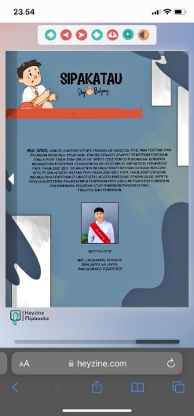
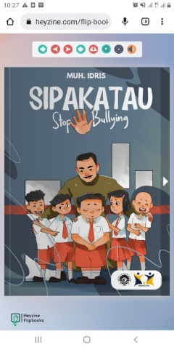

Gambar 1 : Tampilan Cover Depan dan Belakang E-komik
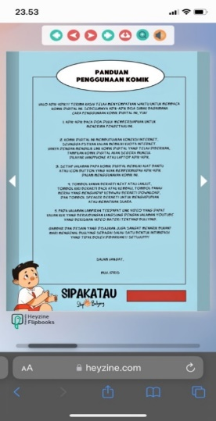

Gambar 2 : Tampilan Halaman Panduan Penggunaan E-komik
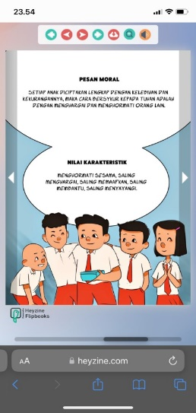
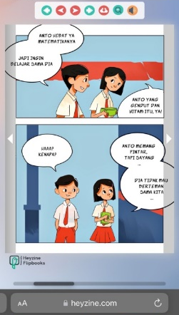
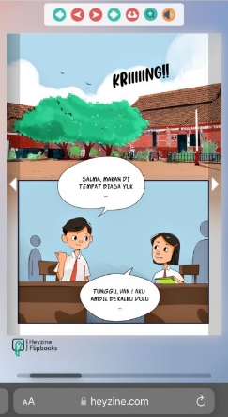
Gambar 3 : Tampilan Halaman Isi Cerita

Gambar 4 : Tampilan Halaman Pesan Moral & Nilai Karakteristik

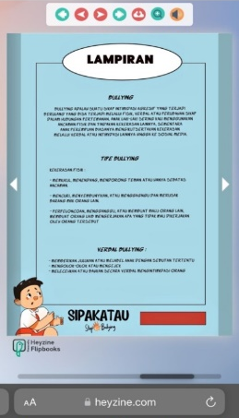
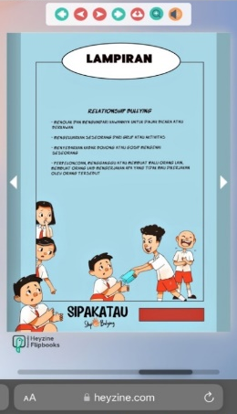

Gambar 5 : Tampilan Halaman Lampiran

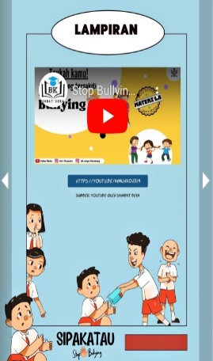

Gambar 6 : Tampilan Halaman Video

Tingkat validitas
Validasi materi
Validasi materi media informasi e-komik anti bullying dalam strategi mencegah stres terjadinya perilaku bullying mencakup isi atau materi. Validasi materi bertujuan untuk mengetahui relevansi materi yang disajikan dalam media informasi e-komik anti bullying dengan kebutuhan siswa (calon pengguna). Berdasarkan hasil validasi materi, data kuantitatif diperoleh persentasi 87%
Validasi media
Validasi Media informasi e-komik anti bullying mencakup aspek tampilan icon, tampilan backroundgrafis materi, sajian video animasi, dan kemudahan akses media. Validasi media bertujuan untuk mengetahui keefektifan dan efesiensi media informasi e-komik anti bullying. Berdasarkan hasil validasi media, data kuantitatif yang diperoleh persentase 91%
Uji Praktisi
Rancangan awal media informasi e-komik anti bullying yang telah dikembangkan kemudian dinilai oleh ahli uji praktisi. Data yang diperoleh dari penilaian uji praktisi meliputi uji kegunaan (Utility), uji kelayakan (Feasibility) dan uji ketepatan (Accuracy). Penilaian hasil uji praktisi diperoleh persentase menggunakan rumus berikut ini:

Tabel 2. Hasil Persentase Validasi Uji Praktisi yang dilakukan oleh Wali Kelas V UPT SDN 14 Batang.
Aspek Uji Praktisi | Skor Maksimal | Skor Perolehan | Persentase (%)
Kegunaan | 20 | 17 | 85%
Kelayakan | 24 | 21 | 87%
Ketepatan | 20 | 17 | 85%
Total Jumlah Skor |  | 55
Rata-rata |  | 3,4
Persentase |  | 85%
Kriteria |  | Sangat Valid

Layanan informasi e-komik anti bullying sudah banyak dikembangkan diantaranya; Pengembangan Aplikasi Strategi Pencegahan Perilaku Perundungan (Bullying) Pada Sekolah Dasar Di Kota Jambi (Heryani, 2020), Pengembangan Media Komik Untuk Mencegah Perilaku Bullying Siswa Kelas VII (Rahmanto, 2019). Pernyataan tersebut sama halnya yang dikemukakan oleh Amalia et al. (2021) mengatakan bahwa pengembangan media e-komik dapat mempermudah guru dalam menyampaikan pembelajaran tentang bullying di lingkungan anak, selanjutnya penelitian yang dilakukan oleh Leztizia & Aditia (2018) mengatakan bahwa buku komik mengemas informasi yang akan disampaikan dengan alur cerita dan ilustrasi yang menarik sehingga komik ini dapat mencegah terjadinya Bullying. Menurut Ismail (2020) dengan menggunakan e-komik penyampaian informasi akan lebih mudah dimengerti oleh peserta didik dibangdingkan dengan media buku.
Menurut Ahmad et al. (2022) faktor penyebab terjadinya perilaku bullying tidak hanya pada faktor internal namun juga terdapat faktor eksternal didukung dengan kurangnya aturan yang tegas yang diberikan kepada pihak sekolah sehingga perilaku bullying dapat terjadi secara berulang, pembentukan karakter siswa dilakukan di sekolah melalui pembiasaan serta keteladan mengharapkan siswa membentuk karakter yang tidak hanya religius dan memiliki karakter yang baik dalam bersosialisasi sehingga gerakan PPK menjadi acuan sekolah dalam membentuk karakter siswa yang baik.
Menurut Munawarah (2022) bullying yang terjadi pada anak berpengaruh besar terhadap perkembangannya, efek negatif yang ditimbulkan oleh bullying ini dapat menyebabkan terhambatnya perkembangan anak, bukan hanya perkembangan sosialnya akan tetapi juga perkembangan emosional yang ditunjukkan oleh anak. Dampak yang ditimbulkan dari perilaku bullying ditemukan anak lebih sering menyendiri dan tidak suka bergaul, merasa takut/ketakutan, takut pergi sekolah, menangis sebelum dan sesudah ke sekolah tidak tertarik dengan aktivitas sekolah, perubahan drastis pada perilaku (sikap, berpakaian dan kebiasaannya).
Observasi yang dilakukan peneliti diketahui bahwa penyediaan layanan informasi mengenai bullying bagi siswa itu belum tersedia. Keterbatasan layanan di sekolah ini yang mendorong peneliti untuk berinovasi menciptakan media layanan informasi e-komik anti bullying. Leztizia & Aditia (2018) mengatakan bahwa buku komik mengemas informasi yang akan disampaikan dengan alur cerita dan ilustrasi yang menarik sehingga komik ini dapat menarik perhatian peserta didik. Menurut Ismail (2020) dengan menggunakan e-komik penyampaian informasi akan lebih mudah dimengerti oleh peserta didik dibangdingkan dengan media buku.
Adapun media layanan informasi e-komik anti bullying yang dikembangkan terdiri dari halaman sampul, halaman hak cipta, halaman panduan penggunaan e-komik yang merupakan tata cara penggunaan e-komik, isi cerita (contoh perilaku bullying verbal), pesan moral & nilai karakteristik, lampiran (tips menghindari bullying), dan menu video yang terhubung langsung ke youtube (berisi materi bullying).
Setelah melakukan pengembangan produk, kemudian dilanjutkan pada hasil validasi ahli menunjukkan media layanan informasi e-komik anti bullying sudah cukup layak untuk diuji cobakan dengan beberapa masukan dari validator. Hasil validasi ahli kemudian menjadi dasar untuk melakukan revisi produk pada tahap I. Hasil produk yang telah direvisi awal, kemudian akan digunakan ditahap uji praktisi dan uji coba kelompok kecil. Pada tahap uji praktisi melibatkan wali kelas dan uji coba kelompok kecil melibatkan 20 orang siswa kelas V. Hasil dari uji coba praktisi dan uji coba kelompok kecil ini menunjukkan bahwa e-komik dari segi tampilan dan isi materi sudah menarik, media mudah diakses, adanya video materi yang disajikan sistematis sesuai dengan kebutuhan individu dan mudah dipahami

SIMPULAN DAN SARAN

Berdasarkan hasil penelitian yang telah dilakukan terhadap pengembangan media informasi e-komik anti bullying sebagai media informasi dalam strategi mencegah terjadinya perilaku bullying, maka dapat disimpulkan bahwa: Gambaran kebutuhan layanan informasi strategi mencegah dan mengurangi perilaku bullying siswa yang diperoleh dari hasil studi pustaka, dan wawancara menunjukkan bahwa kurangnya informasi tentang bullying, belum adanya layanan yang dapat diakses oleh siswa di sekolah; Prototype media e-komik anti bullying terdiri atas 7 tampilan utama yaitu tampilan sampul komik, hak cipta, panduan penggunaan e-komik, isi cerita, pesan moral dan nilai karakteristik, lampiran berupa tips untuk menghindari bullying, dan tampilan video; Tingkat validitas media informasi e-komik anti bullying sebagai media informasi bagi siswa sudah valid untuk digunakan oleh siswa sesuai dengan hasil dari penilaian dua orang ahli, yaitu: ahli materi, dan ahli media, Akan tetapi masih perlu dilakukan perbaikan produk untuk menghasilkan produk yang lebih berkualitas untuk nantinya bisa diimplementasikan secara luas dilapangan; Tingkat kepraktisan media informasi e-komik anti bullying sebagai media informasi bagi siswa sudah praktis untuk digunakan oleh siswa sesuai dengan hasil dari penilaian wali kelas. Hasil respon peserta didik terhadap media informasi e-komik anti bullying sebagai media informasi bagi siswa adalah sangat baik. Hal ini berarti tidak perlu media atau produk yang dibuat oleh peneliti sudah dapat dilakukan pengaplikasian produk secara luas dilapangan
DAFTAR RUJUKAN
Ahmad, N., Muslimin, A. A., & Sida, S. C. (2022). Analisis Perilaku Bullying Antar Siswa Terhadap Pembentukan Karakter Siswa di Sekolah Dasar Negeri Sangir Kecamatan Wajo Kota Makassar Sulawesi Selatan. NATURALISTIC: Jurnal Kajian Penelitian Pendidikan Dan Pembelajaran, 7(1), 1318–1333.
Amalia, R., Hendriana, B., & Vinayastri, A. (2021). Pengembangan Media Komik Elektronik untuk Mengurangi Bullying pada Siswa Anak Usia Dini. EDUKATIF: Jurnal Ilmu Pendidikan, 3(5), 2391–2401.
Bulu, Y., Maemunah, N., & Sulasmini, S. (2019). Faktor-faktor yang Mempengaruhi Perilaku Bullying pada Remaja Awal. Nursing News: Jurnal Ilmiah Keperawatan, 8(2), 93–106.
Darmayanti, K. K. H., Kurniawati, F., & Situmorang, D. D. B. (2019). Bullying di sekolah: Pengertian, dampak, pembagian dan cara menanggulanginya. PEDAGOGIA, 17(1), 55–66.
Fadhallah, R. A. (2021). Wawancara. UNJ PRESS.
Gaina, M. E., Trishinta, S. M., & Rosdiana, Y. (2022). Hubungan Eksistensi Diri Terhadap Pengontrolan Emosi Korban Bullying Pada Remaja Di SMP Sunan Giri Malang. Fakultas Ilmu Keperawatan, Universitas Tribhuwana Tunggadewi.
Heryani, N. (2020). Pengembangan Aplikasi Strategi Pencegahan Perilaku Perundungan (Bullying) pada Sekolah Dasar di kota Jambi. Jurnal Akademika Baiturrahim Jambi, 9(2), 190–194.
Ismail, K. (2020). Perancangan Komik Edukasi Untuk Mencegan Bullying Pada Anak SMP. EProceedings of Art & Design, 7(2).
Leztizia, & Aditia. (2018). Perancangan Buku Komik Edukasi Pencegahan Perilaku CyberBullying Pada Remaja. EProceedings of Art & Design, 5(3).
Mujna Simo, P., & Widyastuti, D. (2021). Gambaran Dampak Perilaku Bullying pada Mahasiswa Keperawatan di Perguruan Tinggi: Literatur Review.
Munawarah, R. R. D. (2022). Dampak Bullying Terhadap Perkembangan Sosial Emosional Anak Usia Dini (Studi Kasus) Di Raudhatul Athfal Mawar Gayo. Bunayya: Jurnal Pendidikan Anak, 8(2), 15–32.
Permata, I. (2022). Dampak Bullying Terhadap Perilaku Remaja; Studi Kasus Pada pelajar SMA Negri Palembang. Jurnal Interpensi Sosial Dan Pembangunan (JISP), 3(1), 10–16.
Putra, D. D., Okilanda, A., Arisman, A., Lanos, M. E. C., Putri, S. A. R., Fajar, M., & Wanto, S. (2020). Kupas Tuntas Penelitian Pengembangan Model Borg & Gall. Jurnal PkM Ilmu Kependidikan, 3(1), 46–55.
Rahmanto, P. (2019). Pengembangan Media Komik Untuk Mencegah Perilaku Bullying Siswa Kelas VII. Jurnal Genta Mulia, 10(1), 105–121.
Ramdhan, S., Tullah, R., & Janah, S. N. (2019). Iklan Animasi Stop Bullying Pada SD Negeri Cibadak II Berbasis Multimedia. Jurnal Sisfotek Global, 9(2).
Siahaya, S. K. V. (2021). Penegakan Hukum Terhadap Pelaku Penindasan atau Bullying Disekolah. LEX CRIMEN, 10(3).
Siregar, L. (2019). Strategi orangtua dalam upaya mengatasi perilaku bully remaja di Desa Padang Matinggi Kecamatan Batang Onang Kabupaten Padang Lawas Utara. IAIN Padangsidimpuan.

